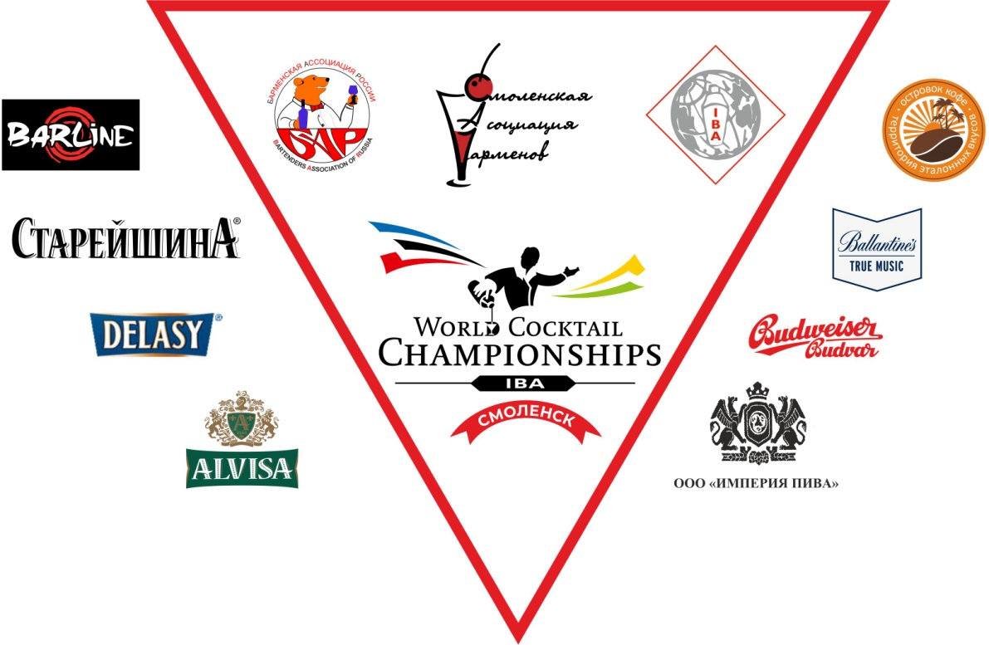
Региональный отборочный тур Центральной России Национального российского этапа
67-го ежегодного Чемпионата Мира среди барменов
«World Cocktail Competition 2018».

Номинация «Флейринг»

ПОЛОЖЕНИЕ О ПРОВЕДЕНИИ

Отборочный тур по Смоленской области («Конкурс»), является региональным отборочным туром Всероссийского финала Чемпионата Мира среди барменов World Cocktail Championship, международный финал которого пройдет в Таллине (Эстония)

ПРИЗЫ И НАГРАДЫ

Победитель номинации «Флейринг» получает звание Чемпион Смоленской области по флейрингу (по версии БАР) и получает право представлять Смоленский регион в Центральном Федеральном округе на Чемпионате Мира среди барменов, который состоится 20 июня 2018 г. в г. Рязань.

ФОРМАТ ПРОВЕДЕНИЯ «КОНКУРСА»

Номинация «Флейринг» – выступление в свободном стиле, с заранее подготовленной программой и приготовлением 2-х коктейлей (1 –заданный в одном экземпляре, 1-фантазийный в трёх экземплярах).

ДАТЫ, ВРЕМЯ И МЕСТО ПРОВЕДЕНИЯ «КОНКУРСА»

Дата: 5 июня 2018г.
Место проведения: г. Смоленск ул. Кирова д.4 б , бар «HookanPlace»
Сбор участников: 12:00

ПРАВИЛА И МЕХАНИКА «КОНКУРСА»

Номинация «Флейринг»
Обязательное использование в коктейле продукт «Старейшина» и сиропы Barline.
- Перед началом выступления (no time) проводится мини-конкурс на оригинальное открытие бутылки пива Brick by brick. Приз от партнёра.
- В процессе шоу-выступления конкурсантам необходимо продемонстрировать хорошо отработанную технику жонглирования, как шоу, так и рабочего флейринга, яркость шоу-программы, презентацию бренда партнеров «конкурса», профессионализм приготовления заданных коктейлей.
- Время, отведенное на выступление и приготовление коктейля - 6 минут.
- Конкурсант обязан предоставить организаторам музыкальный трек, под который будет выступать, записанный на CD или на флеш-карту. Продолжительность трека не должна превышать 6 минут (рекомендуется иметь две копии записи).
- Конкурсант обязан принести с собой рабочие бутылки и необходимый барный инвентарь.
- Допускается использовать любые бутылки для исполнения шоу программы БЕЗ ЭТИКЕТОК.
- Во время выступления необходимо приготовить 1(один) коктейль (заданный) в рабочем стиле (кол-во жидкости в бутылках не менее 2/3)на основе виски Ballantine’s и свой фантазийный коктейль в 3(трёх) экземплярах используя бренды «Старейшина» и «Barline».
- Категория фантазийного коктейля – Любая.
- Конкурсантам разрешается использовать любую форму посуды отвечающей тематике номинации.
- Будут предоставлены следующие стаканы: коктейльная рюмка (130мл), хайбол (220мл).
- Объем используемого алкоголя в одном «авторском» коктейле не должен превышать 70мл.
- Количество всех ингредиентов для приготовления «авторского» коктейля – не более 6(шести), включая капли, щепотки и т.д.
- Допускается использование безалкогольной продукции, не входящей в список предоставляемой организаторами.
- Не допускается использование самодельных ингредиентов или смешивание двух компонентов, засчитываемых как один.
- Не допускается приготовление горячих коктейлей.
- Запрещается использовать в рецептуре мороженое, йогурты.
- Запрещается использование огня и пиротехники.
- Жонглирование пустыми, не достаточно наполненными или закрытыми бутылками не оценивается. Минимальное количество жидкости в бутылке - 30 мл.
- Рабочий флейринг (обязательное использование бутылки Ballantine’s) оценивается по работе с бутылками, наполненными не менее чем на половину, обязательно с металлическим гейзером.
- Обязательным условием является представление бренда «Старейшина» и «Barline» – возможно через костюм, музыкальное сопровождение, композицию, атрибутику, трюки и фишки.
- Выступление участников оценивается техническим и дегустационным жюри.
- Правильность приготовления коктейлей оценивается Представителями БАР.

Участник, набравший максимальное количество баллов в сумме по всем модулям, получает звание Чемпион «Смоленской области» по флейрингу (по версии БАР) и право представлять Смоленский регион в Центральном Федеральном округе на Чемпионате Мира среди барменов, который состоится 20 июня 2018 г. в г. Рязань.

По желанию участник может выступать в фирменной футболке от компаний партнёров (предоставляется организаторами)

Регистрация до 3 июня 2018г !!! (необходимо прислать заполненную заявку с рецептом авторского коктейля на почту rus_bar@list.ru с пометкой WCC).

Организаторы конкурса оставляют за собой право вносить изменения в условия проведения конкурса.

ПРЕДОСТАВЛЯЕМЫЕ ОРГАНИЗАТОРАМИ
ПРОДУКЦИЯ И ОБОРУДОВАНИЕ

Блендер

Продукция:
Алкогольные напитки:
- Бренди Старейшина 3 года, Старейшина 5 лет, Старейшина 7 лет (однобочковой)
- Вермут Delasy (Bianco, Rosso)
- Виски Ballantine’s
Безалкогольные напитки:
Сиропы Barline: Ананас, Арбуз, Желтый банан, Зеленый банан, Бергамот, Гренадин, Дыня, Блю кюрасао, Ежевика, Клубника, Карамель, Лесная ягода, Личи, Маракуйя, Мята, Огурец, Персик, Слива, Бузина, Черная смородина, Зеленое яблоко, Изабелла, Розовый грейпфрут, Мандарин, Соленая карамель, Фитнес ваниль, Фитнес шоколад, Фитнес клубника, Малина, Кокос, Лаванда, Можевельник, Фейхоа, Груша, Имбирь, Клубника, Белый шоколад, Темный шоколад.

Сок: апельсин, ананас, вишня, яблоко, персик.

Вода газ/негаз.

Фрукты: лимоны, лаймы, апельсины, мята, вишня коктейльная красная.

СПИСОК ЗАДАННЫХ КОКТЕЙЛЕЙ
Категория Fizz
Категория Sour

(все ингредиенты и посуда для заданных коктейлей будут предоставлены организаторами)

